**PENGARUH HARGA DAN PROMOSI TERHADAP KEPUASAN KONSUMEN PADA TOKO SR12 DI SERANG BARU BEKASI JAWA BARAT**

***THE INFLUENCE OF PRICES AND PROMOTIONS ON CUSTOMER SATISFACTION AT THE SR12 SHOP IN SERANG BARU BEKASI, WEST JAVA***

**Nona Rosita1*, Mada Faisal Akbar2**

1,2Fakultas Ekonomi dan Bisnis, Universitas Pamulang

*Email :* [*nonarosita1404@gmail.com1****\****](mailto:nonarosita1404@gmail.com1*)*, Dosen02471@unpam.ac.id2*

|  |  |
| --- | --- |
| Article history :  Received : 14-11-2024  Revised : 15-11-2024  Accepted : 17-11-2024  Published: 20-11-2024 | ***Abstract***  *This study aims to determine the effect of price and promotion on customer satisfaction at SR12 Bekasi store, West Java. The method used is quantitative descriptive method The sampling technique used is proportional random sampling. The sampling method uses the Solvin formula. Data analysis using regression analysis, correlation coefficient analysis, determination coefficient analysis and hypothesis testing. The results of this study are price (X1) and promotion (X2) have a positive and significant effect on customer satisfaction (Y) with the regression equation Y 3.604X1 + 0.614X2 The coefficient of determination simultaneously affects 83.8%. Individual hypothesis testing obtained a price figure of t count> t table or (6.998> 0.1966). Then H0 is rejected and H1 is accepted. This means that there is a positive and significant influence between the independent variable, namely Price (X1) on Customer Satisfaction (Y). Promotion numbers equal to t count> t table or (12.092> 0.1966). Then H0 is rejected and H2 is accepted. This means that there is an influence between the independent variable, namely Product Quality (X2) on Purchasing Decisions (Y) Hypothesis testing obtained the value of Fhitung t table or (73.147> 3.09). Thus H0 is rejected and H3 is accepted, meaning that price (X1) and Promotion (X2) together have a positive effect on Consumer Satisfaction (Y).*  *Keywords: Price, Promotion, Consumer Satisfaction.* |

**Abstrak**

Penelitian ini bertujuan untuk mengetahui pengaruh harga dan promosi terhadap kepuasan konsumen pada toko SR12 Bekasi Jawa Barat. Metode yang digunakan adalah metode deskriptif kuantitatif. Teknik sampling yang digunakan adalah proportional random sampling. Metode pengambilan sampel dengan mengunakan rumus solvin. Analisis data menggunakan analisis regresi, analisis kofisien korelasi, analisis kofisien determinasi dan uji hipotesis. Hasil penelitian ini adalah harga (X1) dan promosi (X2) berpengaru positif dan signifikan terhadap kepuasan konsumen (Y) dengan persaman regresi Y = 3,604X1 + 0,614X2. Kofisien determinasi berpengaruh secara simultan 83,8%. Uji hipotesis secara persial diperoleh angka harga sebesar r thitung > t tabel atau (6,998> 0,1966). Maka H0 ditolak dan H1 diterima. Hal ini berarti i terdapat pengaruh positif dan signifikan antara variabel independen yaitu Harga (X1) terhadap Kepuasan Konsumen (Y). Promosi angka sebesar thitung > t tabel atau (12,092 > 0,1966). Maka H0 ditolak dan H2 diterima. Hal ini berarti terdapat pengaruh antara variabel independen yaitu Kualitas Produk (X2) terhadap Keputusan Pembelian (Y) Uji hipotesis diperoleh nilai 𝐹hitung > 𝑡𝑡𝑎𝑏𝑒𝑙 atau (73,147> 3,09). Dengan demikian H0 ditolak dan H3 diterima, artinya harga (X1) dan Promosi (X2) secara bersama-sama berpengaruh positif terhadap Kepuasan Konsumen (Y).

**Kata Kunci: Harga, Promosi, Kepuasan Konsumen**

**PENDAHULUAN**

Definisi harga menurut Kotler dan Amstrong (2021) adalah sejumlah uang yang dibebankan atas suatu produk, atau jumlah dari nilai yang ditukarkan konsumen atas manfaat-manfaat karena memiliki atau menggunakan produk tersebut. Kesan produk terhadap harga baik itu mahal maupun murah standar akan berpengaruh aktivitas pembelian selanjutnya dan keputusan pembelian. Kesan ini akan menciptakan nilai persepsi konsumen terhadap suatu barang ternyata terlalu mahal menurut konsumen, maka kemungkinan selanjutnya dia akan enggan untuk membeli barang itu lagi dan bisa jadi beralih ke barang yang lain.

Adapun perbandingan harga yang didapatkan untuk beberapa produk yang dijual di Toko SR12 dengan toko lain yakni Toko Hni Herbal dengan jenis produk yang sama adalah sebagai berikut:

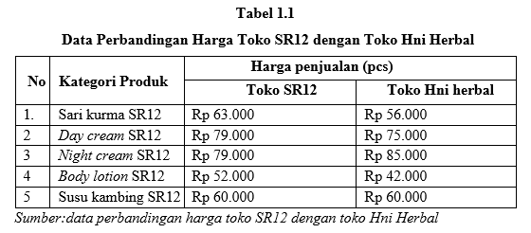

Berdasarkan tabel 1.3 diatas memberikan gambaran adanya perbedaan dan perbandingan harga jual produk antar Toko SR12 dengan Toko Hni Herbal. Hal ini dapat dilihat pada beberapa produk dengan kategori barang yang sama namun memiliki perbedaan harga misalnya pada produk Sari Kurma dengan selisih harga Rp 7.000 yang menunjukan harga produk di Toko SR12 lebih mahal dibandingkan dengan produk di Toko Hni herbal.Tidak hanya produk Sari Kurma namun beberapa produk lainnya yang membuat harga produk di Toko SR12 lebih mahal dari Toko Hni Herbal yaitu produk night cream, day cream dan body lotion. Selain itu ada salah satu produk yang memiliki harga sama baik itu di Toko SR12 maupun di Hni Herbal yaitu produk susu kambing seharga Rp. 60.000. Dari gambaran tabel ini dapat disimpulkan bahwa harga penjualan produk di Toko SR12 cenderung lebih mahal dibandingkan dengan harga penjualan di Toko Hni Herbal.

Situasi ini masih menunjukan harga penjualan pada toko SR12 yang kurang optimal sehingga aktivitas promosi tentunya harus ditingkatkan untuk menarik perhatian pelanggan. Berdasarkan hasil observasi, Toko SR12 melakukan promosi dengan cara memberikan diskon untuk menarik perhatian pelanggan. Adapun promosi yang dilakukan Toko SR12 digambarkan melalui tabel berikut:

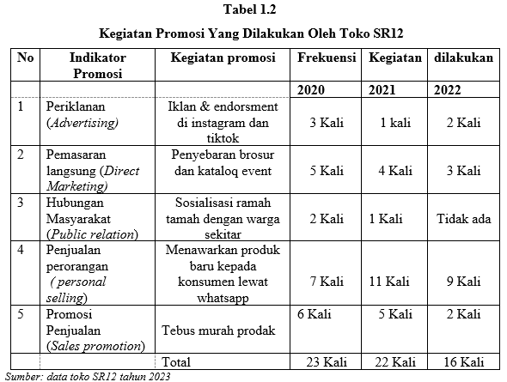

Berdasarkan data pada tabel 1.2 diatas terlihat bahwa kegiatan promosi yang dilakukan toko S12 Masih tergolon minim. Pada tahun 2020, Periklanan dilakukan sebanyak 3 kali, Pada tahun 2021 sebanyak 1 kali, dan tahun 2022 sebanyak 2 kali. Pemasaran langsung dilakukan 5 kali pada tahun 2020, 4 kali pada 2021, dan 3 kali pada 2022. Kegiatan hubungan masyarakar tercatat sebanyak 2 kali ditahun 2020, 1 kali ditahun 2021, dan tidak ada padatahun 2022. Sementara itu, penjualan perseorangan tercatat 7 kali pada tahun 2020, 11 kali pada 2021, dan 9 kali pada 2022. Untuk Promosi penjualan berupa tebus murah dilakukan sebanyak 6 kali pada tahun 2020, 5 kali pada 2021, dan 2 kali pada 2022.

Dan untuk total kegiatan promosi yang dilakukan toko SR12 pada tahun 2020 sebanyak 23 kali dan 2021 sebanyak 22 kali , 2022 sebanyak16 kali. faktor yang mempengaruhi ketertarikan dan kepuasan konsumen seperti memahami target pasarannya yaitu siapa yang membeli, jenis apa yang akan dibeli dan bagaimana pembelian itu dilakukan. Jika persoalan ini dibiarkan maka secara tidak langsung Toko SR12 membiarkan penurunan pelanggan yang berujung pada penurunan penjualan. Hal ini dapat dilihat dari Hasil pra survay mengenai kepuasan konsumen dari Toko SR12 sebagai berikut:

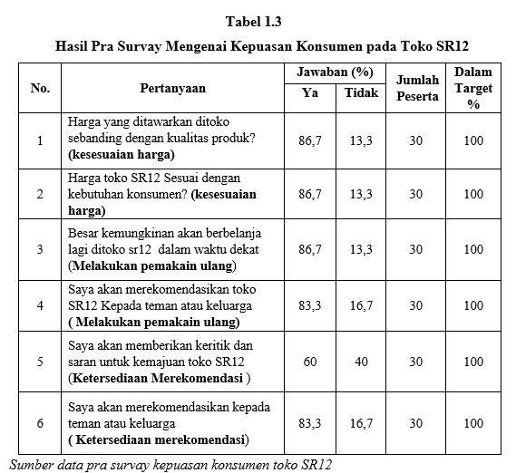

Berdasarkan pada tabel 1.3 di atas menjelaskan fenomena yang terjadi pada Konsumen toko SR12 Bahwa 13,3% tidak dengan presentase 86,7% ya harga yang ditawarkan toko SR12 Sebanding dengan kualitas produk. 13,3% tidak dengan presentase 86,7% ya harga toko SR12 sesuai dengan kebutuhan konsumen.13,3% tidak dengan presentase, 86,7% ya besar kemungkinan akan berbelanja lagi ditoko SR12 dalam waktu dekat. 16,7% tidak dengan presentase 83,3% ya saya akan merekomendasikan toko SR12 kepada keluarga atau teman. 40 % tidak dengan presentase, 60% ya saya akan memberikan keritik dan saran untuk kemajuan toko SR12.16,7% tidak dengan presentase 83,3% ya saya akan merekomendasikan kepada teman atau keluarga.

**METODE PENELITIAN**

1. **Teknik Analisis Data**
2. **Uji Validitas**

Uji Validitas merupakan suatu pengukuran yang menunjukan bahwa variabel yang diukur bener-bener variabel yang akan diteliti. Uji validitas ini terdiri atas kumpulan pertanyaan maupun pernyataan (Sugiono, 2017). Validitas adalah suatu ukuran yang menunjukan tingkat-tingkat kevalidan suatu instrumen. Sebuah instrumen dikatakan valid apabila instrumen itu mampu mengukur apa yang diinginkan dan dapat mengukur data dari variabel yang diteliti secara tepat.

1. **Uji Reliabilitas**

Uji kuesioner dinyatakan handal atau reliabel apabila jawaban responden terhadap pernyataan adalah konsisten atau stabil dari waktu ke waktu. Uji reliabilitas adalah tingkat kestabilan suatu alat pengukur dalam mengukur suatu gejala atau kejadian.

1. **Uji Asumsi Klasik**
2. **Uji Normalitas**

Sugiono (2016) menyatakan “uji normalitas bertujuan untuk mengetahui normal atau tidaknya suatu distribusi data. Pada dasarnya, uji normalitas adalah membandingkan data yang kita miliki dan data berdistribusi normal yang memiliki mean dan standar deviasi yang sama dengan data kita”.

1. **Uji Multikolinearitas**

Uji multikolinieritas bertujuan untuk mengetahui apakah hubungan antara variabel bebas memiliki masalah multikorelasi (gejala multikolinearitas) atau tidak. Sugiono (2016) menyatakan uji multikolinearitas bertujuan untuk menguji apakah pada model regresi ditemukan korelasi antara variabel independen

1. **Uji Autokorelasi**

Uji autokorelasi digunakan untuk mengetahui ada atau tidaknya penyimpangan asumsi klasik autokorelasi, yaitu adanya korelasi antara anggota sampel. Menurut Ghozali (217:110) berpendapat bahwa “autokorelasi bertujuan menguji apakah model regresi linier ada korelasi antara kesalahan penggunaan pada periode t dengan kesalahan pengganggu pada periode t-1”.

1. **Uji Heteroskedastisitas**

Menurut Ghozali (2017:139) “uji heteroskedastisitas bertujuan untuk mengetahui apakah dalam model regresi terjadi ketidaksamaan varian dari suatu residual pengamatan ke pengamatan lain”. Untuk mengetahui ada tidaknya heteroskedastisitas adalah dengan menggunakan uji Glejser. Menurut Ghozali (2017:142), ketentuan dalam uji Glejser dapat melihat hasil uji nilai residual absolut di regresi dengan variabel independen.

1. **Uji Analisis Regresi**

Menurut Sugiyono (2017:277) berpendapat “Regresi linier sederhana digunakan untuk mengestimasi besarnya koefisien yang dihasilkan dari persamaan yang bersifat linier satu variabel bebas untuk digunakan sebagai alat prediksi besarnya variabel tergantung”. Analisis regresi dalam penelitian ini untuk mengetahui pengaruh independen (variabel kualitas produk dan kualitas pelayanan) terhadap variabel dependen terhadap (kepuasan konsumen). Analisis regresi yang digunakan pada penelitian ini adalah analisis regresi berganda yang terdiri dari kualitas produk, dan kualitas pelayanan terhadap kepuasan konsumen pada toko SR12 Bekasi, Jawa Barat dengan variabel terikat

1. **Uji Koefisien Korelasi**

Analisis korelasi dimaksudkan untuk mengetahui tingkat hubungan antara variabel independen dengan variabel dependen baik secara parsial maupun simultan.

1. **Uji Koefisien Determinasi**

Analisis koefisien determinasi dimaksudkan untuk mengetahui besarnya pengaruh antara variabel independen terhadap variabel dependen baik secara parsial maupun simultan. Menurut Andi Supangat (2015:350) berpendapat “koefisien determinasi merupakan besaran untuk menunjukkan tingkat kekuatan hubungan antara dua variabel atau lebih dalam bentuk persen”.

1. **Uji Hipotesis**

Pengujian hipotesis dimaksud untuk menentukan apakah suatu hipotesis sebaiknya diterima atau ditolak. Menurut Sugiyono (2017:213) berpendapat “hipotesis merupakan jawaban sementara terhadap rumusan masalah penelitian, oleh karena itu rumusan masalah penelitian biasanya disusun dalam bentuk kalimat pertanyaan”.

**HASIL DAN PEMBAHASAN**

1. **Uji Validitas**

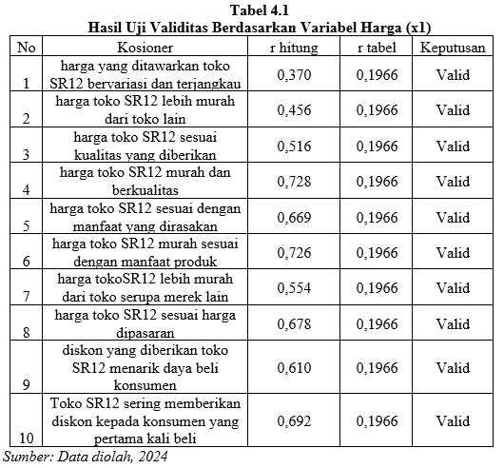

Berdasarkan data pada tabel di atas, Variabel Harga (X1) diperoleh nilai r hitung > r tabel (0,1966), dengan demikian maka semua item kuesioner dinyatakan valid. Untuk itu kuesioner yang digunakan layak untuk diolah sebagai data penelitian.

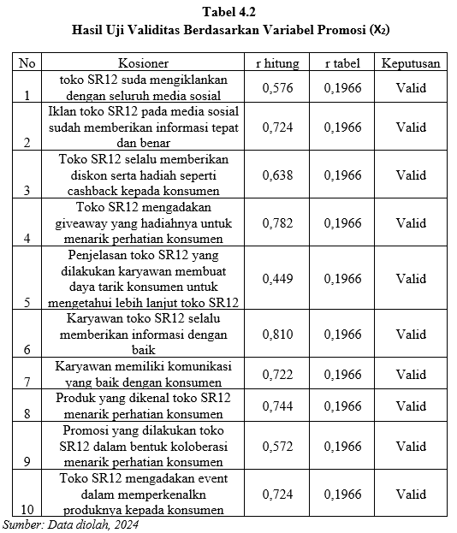

Berdasarkan data pada tabel di atas, variabel kualitas produk (X2) diperoleh nilai r hitung > r tabel (0,1966), dengan demikian maka semua item kuesioner dinyatakan valid. Untuk itu kuesioner yang digunakan layak untuk diolah sebagai data penelitian

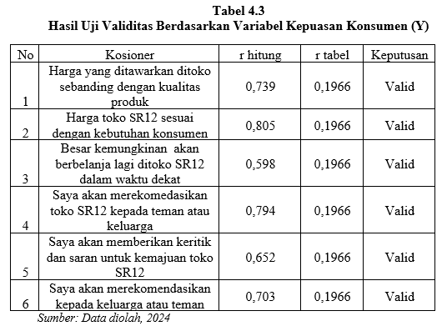

Berdasarkan data pada tabel di atas, Kepuasan konsumen (Y) diperoleh nilai r hitung > r tabel (0,1966), dengan demikian maka semua item kuesioner dinyatakan valid. Untuk itu kuesioner yang digunakan layak untuk diolah sebagai data penelitian.

1. **Uji Reliabilitas**

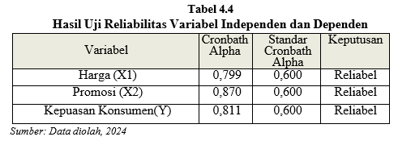

Berdasarkan hasil pengujian pada tabel di atas, menunjukkan bahwa variabel Harga (X1), Promosi (X2) dan Kepuasan Konsumen (Y) dinyatakan reliabel, hal itu dibuktikan dengan masing- masing variiabel Cronbath Alpha lebih besar dari 0,600.

1. **Uji Normalitas**

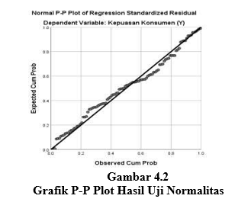

Pada gambar di atas dapat dilihat bahwa grafik normal probability plot menunjukkan pola grafik yang normal. Hal ini terlihat dari titik yang menyebar disekitar garis diagonal dan penyebarannya mengikuti garis diagonal. Oleh karena ini dapat disimpulkan bahwa model regresi memenuhi asumsi normalitas.

1. **Uji Multikolinearitas**

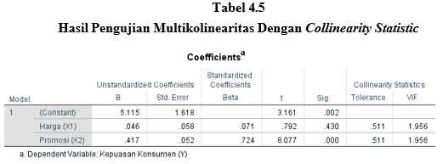

berdasarkan hasil pengujian multikoliniaritas pada tabel di atas diperoleh nilai tolerance variabel Harga dan Promosi sebesar 0,511, dimana kedua nilai tersebut kurang dari 1, dan nilai Variance Inflation Factor (VIF) variabel harga serta variabel promosi sebesar 1,956 dimana nilai tersebut kurang dari 10. Dengan demikian model regresi ini tidak ada gangguan multikolinearitas.

1. **Uji Autokorelasi**

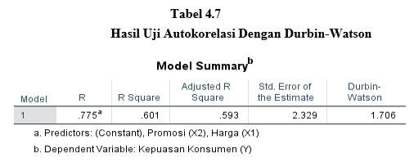

Berdasarkan hasil pengujian pada tabel di atas, dapat diketahui bahwa nilai Durbin-Watson sebesar 1,706 yang dpat dibandigkan dengan jumlah sampel (100) dan variabel independen 2 maka dapa diperoleh atas bawah dl= 1,621 , 4-dl=2,379 dan 4-du=2,292 berdasarkan rumus ketentuan Autkorelasi DU<D>4-DU maka dapat disimpulkan pada penelitian ini tidak terjadi Autokorelasi. Jika dilihat pada tabel diatas dibuktikan dengan nilai Durbin-Watson sebesar 1,706 yang berada diantara interval 1,560 – 2,460 artinya pada model regresi ini data tersebut tidak ada Autokorelasi

1. **Uji Heteroskedastisitas**

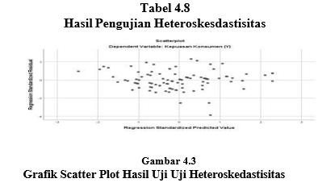

Berdasarkan hasil gambar di atas, titik-titik pada grafik scatterplot tidak mempunyai pola penyebaran yang jelas atau tidak membentuk pola- pola tertentu. Dengan demikian disimpulkan tidak terdapat gangguan heteroskedastisitas pada model regresi sehingga model regresi ini layak dipakai

1. **Uji Analisis Regresi**

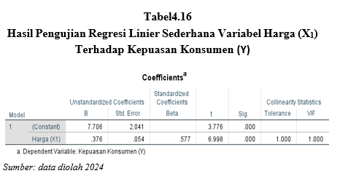

Nilai konstanta sebesar 7,706 diartikan bahwa jika variabel Harga (X1) tidak ada maka telah terdapat nilai kepuasan Konsumen (Y) sebesar 7,706 point.

Nilai koefisien regresi promosi (X2) sebesar 0,376 diartikan apabila konstanta tetap dan tidak ada perubahan pada variabel promosi (X2), maka setiap perubahan 1 unit pada variabel promosi (X2) akan mengakibatkan terjadinya perubahan pada Kepuasan Konsumen (Y) sebesar 0,376 point.

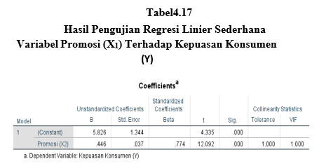

Nilai konstanta sebesar 5,826 diartikan bahwa jika variabel Harga (X1) tidak ada maka telah terdapat nilai kepuasan Konsumen (Y) sebesar 5,826 point.

Nilai koefisien regresi promosi (X2) sebesar 0,446 diartikan apabila konstanta tetap dan tidak ada perubahan pada variabel promosi (X2), maka setiap perubahan 1 unit pada variabel promosi (X2) akan mengakibatkan terjadinya perubahan pada Kepuasan Konsumen (Y) sebesar 0,446 point.

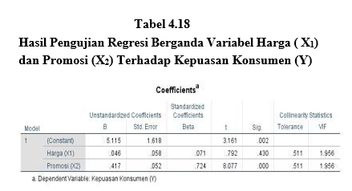

Nilai konstanta sebesar 5,115 diartikan bahwa jika variabel Harga (X1) tidak ada maka telah terdapat nilai kepuasan Konsumen (Y) sebesar 5,115 point.

Nilai Harga (X1) 0,46 diartikan apabila konstanta tetap dan tidak ada perubahan pada variabel Promosi (X2), maka setiap perubahan 1 unit pada variabel Harga (X1) akan mengakibatkan terjadinya perubahan pada kepuasan Konsumen (Y) sebesar 5,115 point.

Nilai Promosi (X2) 0,417 diartikan apabila konstanta tetap dan tidak ada perubahan pada variabel Harga (X1), maka setiap perubahan1 unit pada variabel Promosi (X2) akan mengakibatkan terjadinya perubahan pada keputusan pembelian (Y) sebesar 0,5,115 point.

1. **Uji Koefisien Korelasi**

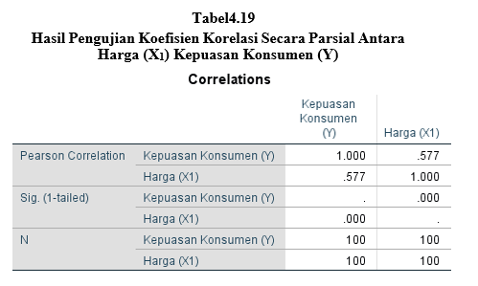

Berdasarkan hasil pengujian pada tabel di atas, diperoleh nilai Koefisien korelasi sebesar 0,577 dimana nilai tersebut berada pada interval 0,400 – 0,599 artinya kedua variabel memiliki tingkat hubungan yang Sedang.

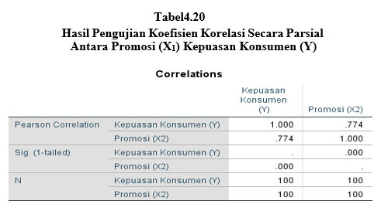

Berdasarkan hasil pengujian pada tabel di atas, diperoleh nilai Koefisien korelasi sebesar 0,774 dimana nilai tersebut berada pada interval 0,600 – 0,799 artinya kedua variabel memiliki tingkat hubungan yang Kuat.

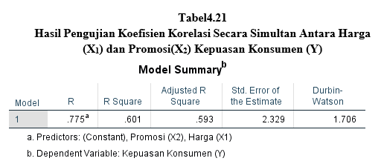

Berdasarkan hasil pengujian pada tabel di atas, diperoleh nilai Koefisien korelasi sebesar 0,775 dimana nilai tersebut berada pada interval 0,600 – 0,799 artinya kedua variabel memiliki tingkat hubungan yang Kuat.

1. **Analisis Koefisien Determinasi (R2)**

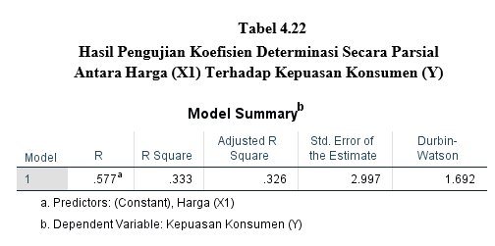

Berdasarkan hasil pengujian pada tabel di atas, diperoleh nilai Koefisien determinasi sebesar 0,333 maka dapat disimpulkan bahwa variabel Harga berpengaruh terhadap variabel kepuasan konsumen sebesar 33,3% sedangkan sisanya sebesar (100-3,33%) = 96,67% dipengaruhi faktor lain.

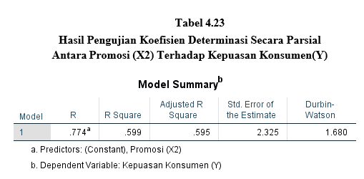

Berdasarkan hasil pengujian pada tabel di atas, diperoleh nilai Koefisien determinasi sebesar 0,599 maka dapat disimpulkan bahwa variabel Promosi berpengaruh terhadap variabel kepuasan konsumen sebesar 59,9% sedangkan sisanya sebesar (100-5,99%) = 94,01% dipengaruhi faktor lain

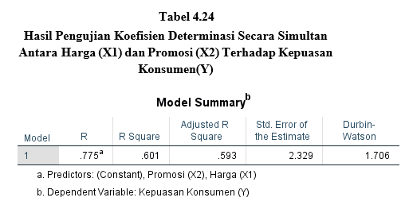

Berdasarkan hasil pengujian pada tabel di atas, diperoleh nilai Koefisien determinasi sebesar 0,601 maka dapat disimpulkan bahwa variabel Harga dan Promosi secara bersama-sama berpengaruh terhadap variabel kepuasan konsumen sebesar 60,1% sedangkan sisanya sebesar (100-60,1%) = 39,9,% dipengaruhi faktor lain.

1. **Uji Hipotesis**

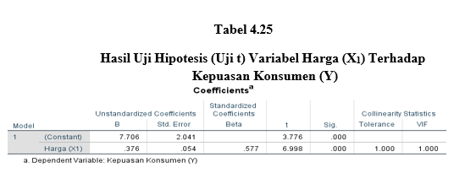

Berdasarkan pada hasil pengujian pada tabel di atas diperoleh nilai t hitung > t tabel atau (6,998 > 0,1966) Hal tersebut juga diperkuat dengan nilai ρ value < Sig.0,05 atau (0,000 < 0,05). Dengan demikian maka H0 ditolak dan H1 diterima, hal ini menunjukkan bahwa terdapat pengaruh yang signifikan antara variabel harga terhadap kepuasan konsuemn

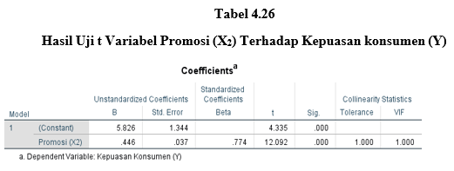

Berdasarkan pada hasil pengujian pada tabel di atas diperoleh nilai t hitung > t tabel atau (12,092 > 0,1966) Hal tersebut juga diperkuat dengan nilai ρ value < Sig.0,05 atau (0,000 < 0,05). Dengan demikian maka H0 ditolak dan H1 diterima, hal ini menunjukkan bahwa terdapat pengaruh yang signifikan antara variabel harga terhadap kepuasan konsuemn toko SR12.

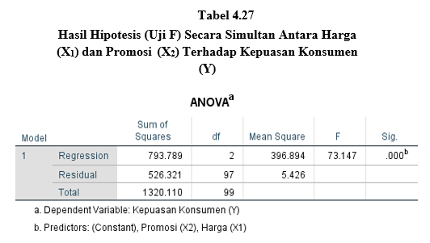

Berdasarkan pada hasil pengujian pada tabel di atas diperoleh nilai F hitung > F tabel atau (73,147 > 3,09) Hal tersebut juga diperkuat dengan nilai ρ value < Sig.0,05 atau (0,000 < 0,05). Dengan demikian maka H0 ditolak dan H3 diterima, hal ini menunjukkan bahwa terdapat pengaruh yang signifikan secara simultan antara variabel harga dan Promosi terhadap kepuasan konsuemn pada toko SR12.

**KESIMPULAN**

Berdasarkan uraian pada bab-bab sebelumnya, dan dari hasil analisis serta pembahasan mengenai pengaruh promosi dan kualitas produk terhadap keputusan pembelian, kesimpulan yang dapat diambil adalah sebagai berikut:

1. Berdasarkan persamaan regresi Y = 7,706+ 0,376 X1 dan nilai korelasi sebesar 0,577 maka Harga mempunyai pengaruh yang signifikan terhadap kepuasan Konsumen. artinya hubungan kedua variabel tersebut Sedang. nilai kofisien Determinasi sebesar 33,3%. Pengujian hipotesis menghasilkan t hitung > t tabel atau (6,998 > 0,1966) .Oleh karena itu, H0 ditolak dan H1 diterima. Artinya terdapat pengaruh yang signifikan antara Harga terhadap kepuasan Konsumen. Hasil rumusan yang diperoleh menunjukkan bahwa Harga berpengaruh terhadap kepuasan konsumen, namun kurang berpengaruh terhadap promosi. Meski sering melakukan promosi, penjualan Toko SR12 justru menurun membuktikan pernyataan tersebut.

2. Promosi mempunyai pengaruh yang signifikan terhadap kepuasan konsumen dengan persamaan regresi Y = 5,826+ 0,446 X2, nilai korelasi 0,775. Artinya kedua variabel mempunyai hubungan yang kuat. Nilai Kofisien Determinasi sebesar 59,9%. Pengujian hipotesis menghasilkan thitung >ttabel atau (26,166 > 0,1966). Oleh karena itu, H0 ditolak dan H2 diterima. Artinya Promosi mempunyai pengaruh yang signifikan terhadap kepuasan konsumen. Hasil formulasi yang diperoleh menunjukkan bahwa Promosi merupakan kunci terpenting bagi Toko SR12 untuk meningkatkan kepuasan konsumen. SR12 sendiri merupakan Produk herbal kecantikan yang terkenal dengan kualitas produk yang ditawarkan. Dengan harga jual di atas rata-rata, pelanggan yang membeli produk SR12 tentu mengharapkan layanan berkualitas tinggi dan produk berstandar tinggi. Oleh karena itu, sudah sepatutnya Toko SR12 menjadikan variabel promosi sebagai bagian penting dalam merancang strategi penjualan yang lebih efektif.

3. Harga dan promosi sama-sama mempunyai pengaruh yang signifikan terhadap kepuasan konsumen melalui persamaan regresi Y = 5,115 + 0,46 X1 + 0,417 X2 Nilai korelasi sebesar 0,916 menunjukkan adanya hubungan yang kuat antara variabel independen dan dependen.Nilai koefisien determinasi sebesar 83,8%, sedangkan sisanya sebesar 16,2% dipengaruhi oleh faktor lain. Hasil uji hipotesis diperoleh F-score > F-tabel atau (73,147 > 3,09). Oleh karena itu, H0 ditolak dan H3 diterima.Artinya, dampaknya juga sangat besar. Dari hasil rumusan yang diperoleh dapat disimpulkan bahwa kedua variabel tersebut secara simultan berpengaruh terhadap kepuasan konsumen dan hanya variabel promosi yang berpengaruh terhadap kepuasan konsumen.Sebagai brand yang telah memiliki brand recognition yang tinggi, SR12 perlu lebih fokus pada strategi komersialnya untuk meningkatkan Promosi guna memenuhi ekspektasi pelanggan terhadap produkdengan kualitas terbaik. Dalam hal ini strategi periklanan sebaiknya fokus pada penciptaan kesadaran akan peningkatan kualitas produk sehingga toko SR12 dapat meningkatkan penjualannya kembali

**DAFTAR PUSTAKA**

Anisa, N., & Solihin, D. (2023). Pengaruh Harga dan Promosi terhadap Keputusan Pembelian Dimsum Teh Susi Cabang Desa Cibentang Ciseeng Bogor. Jurnal Ilmiah Mahasiswa (JIMAWA), 3(2).

Asmiani, J., & Yuliana, Y. (2021). Pengaruh Promosi Dan Kualitas Produk Terhadap Kepuasan Konsumen Pada Pembelian Kecap Bango. Jurnal Mutiara Manajemen, 6(2), 105-114.

Estamarinda, E., Akila, A., & Sinarti, T. (2021). Pengaruh Kualitas Pelayanan dan Harga Terhadap Kepuasan Pelanggan Pada Hompizz Pizza Palembang. Jurnal Manajemen dan Investasi (MANIVESTASI), 3(1), 69-82.

Hamdun, E. K., & Romadhani, D. A. (2019). Pengaruh produk, harga dan promosi terhadap kepuasan konsumen pada toko roti fatimah bakery di Situbondo. Growth, 14(2), 31-48.

Handoko, B. (2017). Pengaruh promosi, harga dan kualitas pelayanan terhadap kepuasan konsumen pada Titipan Kilat JNE Medan. Jurnal Ilmiah Manajemen Dan Bisnis, 18(1), 61-72.

Hasbi, H. S., & Apriliani, R. A. E. P. (2021). Pengaruh Promosi, Harga, Kulitas Pelayanan Dan Kepercayaan Terhadap Kepuasan Konsumen. Journal of Economic, Business and Engineering (JEBE), 2(2), 365-371.

Karismanita, V. (2020). Analisis Bauran Promosi Pada Produk TabunganKu BRI Syariah KCP Blitar (Doctoral dissertation, IAIN PONOROGO).

Lauwson, M. A., & Megawati, M. (2024, April). Pengaruh Harga dan Promosi Terhadap Kepuasan Konsumen Toko Bunga di Kota Palembang. In MDP Student Conference (Vol. 3, No. 2, pp. 665-669).

Listiawati, L., Afriani, R. I., & Solehan, T. (2017). Pengaruh promosi dan harga terhadap kepuasan Konsumen di pt. Indomaret suralaya, merak-banten. Jurnal Riset Akuntansi Terpadu, 10(2).

Maimunah (2019): Pengaruh Kualitas Pelayanan, Persepsi Harga, Citra Rasa terhadap Kepuasan Konsumen dan Loyalitas Konsumen 1 (2).

Maulana, M. I. N. (2020). Pengaruh Harga, Kualitas Produk, Dan Promosi Terhadap Keputusan Pembelian Produk Artfresh. Jurnal Performa: Jurnal Manajemen dan Start-up Bisnis, 5(6), 512-521.

Naim, I., Rajuddin, W. O. N., & Muthalib, D. A. (2023). pengaruh harga dan promosi terhadap kepuasan konsumen pada pt. nissan kendari. ecotechnopreneuR: Journal Economics, Technology And Entrepreneur, 2(02), 79-89.

Pratama, M. H., Misnawati, D., & Wijayani, I. (2022). Video Profil BUMDes Sebagai Media Promosi Desa Surabaya Timur. MUKASI: Jurnal Ilmu Komunikasi, 1(2), 100-110.

Pratiwi, N. I. (2017). Penggunaan media video call dalam teknologi komunikasi. Jurnal ilmiah dinamika sosial, 1(2), 202-224.

Sentiana, S. S. (2018). Pengaruh Harga dan Promosi Terhadap Kepuasan Pelanggan Serta Dampaknya Terhadap Loyalitas Pelanggan. Widya Cipta: Jurnal Sekretari Dan Manajemen, 2(2), 247-254.

Setiawan, J., & Cholid, I. (2021). Pengaruh Harga, Kualitas Produk, Promosi, Dan Word Of Mouth Terhadap Minat Beli Produk UMKM Di Kota Palembang. Publikasi Riset Mahasiswa Manajemen, 3(1), 50-59.

Setyo, P. E.(2017). Pengaruh kualitas produk dan harga terhadap kepuasan konsumen best autoworks. Jurnal Manajemen dan Start-up Bisnis, 1 (6), 755-764

Sondak, C., Tumbel, A. L., & Lintong, D. C. A. (2022). analisis pengaruh promosi penjualan dan harga terhadap kepuasan pelanggan di pt. Indogrosir manado. Jurnal EMBA: Jurnal Riset Ekonomi, Manajemen, Bisnis Dan Akuntansi, 10(1), 754-764.

Sukmanawati, S., & Purwati, S. (2022). Pengaruh Kualitas Pelayanan, Harga, Dan Promosi Terhadap Kepuasan Pelanggan Grab. Jurnal Manajemen Almatama, 1(1), 61-84.

Suparman, D., & S Pd I, M. M. (2018). Pengaruh Harga Dan Kualitas Pelayanan Terhadap Penjualan Spare Part Motor Di Pt. Slm (Selamat Lestari Mandiri): Manajemen pemasaran. Ekonomedia, 7(02), 1-16.

Ulfa, M., & Selviani, S. (2022). Pengaruh Harga dan Promosi terhadap Kepuasan Konsumen pada Usaha Travel Mobil. Al-Muqayyad, 5(1), 20-32